Резюме

ФИО: Бугулов Константин Таймуразович

26 лет (родился 18 сентября 1995)

Город: Владикавказ

Гражданство: Россия

**PHP-разработчик**

**Образование**: Высшее образование, дневная/очная форма

СОГУ им. К. Хетагурова,

Факультет математики и информационных технологий

Специальность: прикладная математика и информатика

**Профессиональные навыки:**

* PHP, MySQL, RabbitMQ, Redis;
* Опыт работы с Codeigniter, Wordpress;
* опыт работы с HTML5, CSS3, JS, SCSS;
* знание JavaScript/JQuery/VUE;
* gulp, parcel;
* git;
* Дополнительно: опыт работы на языке C# и платформой Docker;

**Опыт работы (портфолио):**

1. Платформа для проведения соревнований Code Game Challenge.

Презентация: <https://cloud.mail.ru/public/R7Jp/9PNhf9uTK>

В ходе работы над проектом (клиент-серверное приложение) была разработана платформу, позволяющую проводить соревнования в формате CGC по игре «BomberMan» на языке C#.

Проект состоит из трёх частей:

1. Локальный отладчик (C#) - позволяет участникам писать своих Ботов (стратегии)и отлаживать их локально. Исходник: <https://github.com/kepo4ka/NOSUCGC/tree/master/cgc_client>
2. Боевой сервер (C#) - получает на вход Стратегии разных пользователей, компилирует их и проводит симуляцию в «боевом» режиме. Сервер запускается как отдельный процесс, боты пользователей запускаются в Docker контейнерах. Общение через Tcp. Исходник: <https://github.com/kepo4ka/Diplom-CGC>
3. Веб-интерфейс (PHP,Mysql,JS) – интерфейс для удобства пользователей, который:

* позволяет загружать пользователям своих ботов в систему,
* взаимодействовать с Боевым сервером для проведения боёв
* проводить кастомные бои между участниками в Песочнице, хранить историю
* проводить полноценный Турнир для выявления лучшей стратегии ИИ.

Исходник: <https://github.com/kepo4ka/cgc-web>

1. Парсер тематических новостей и автоматическая публикация на сайтах WordPress (PHP).

Задумка была в создании сети PBN

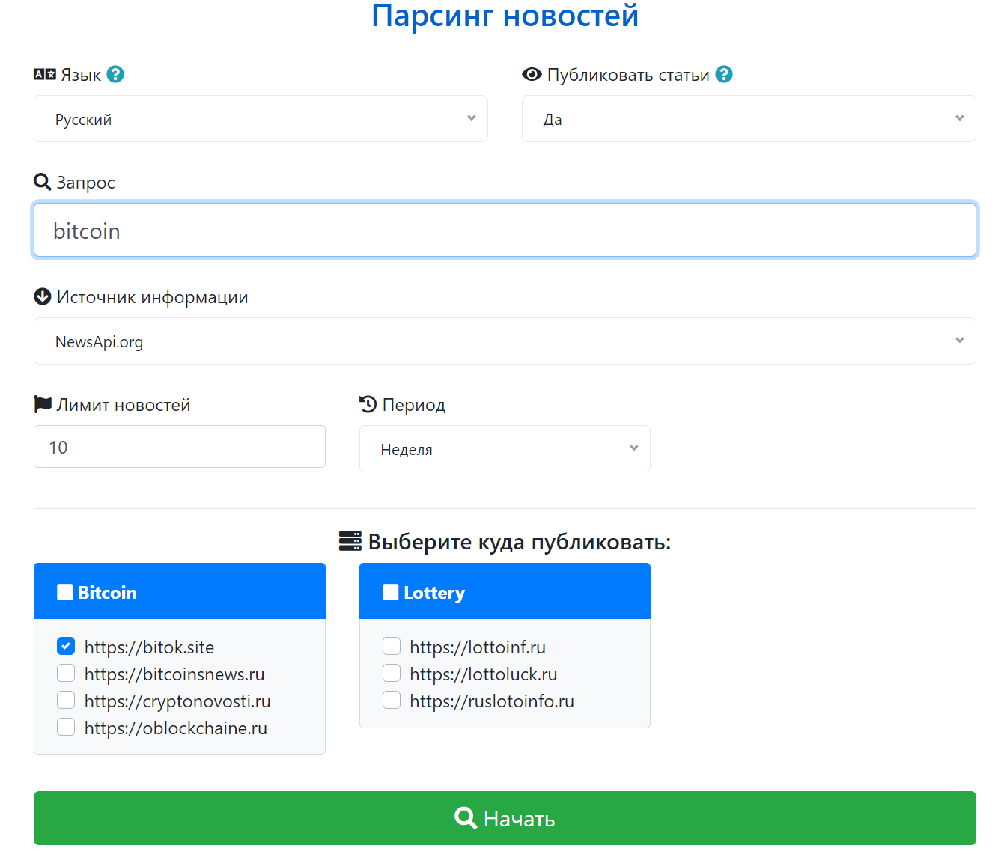

На первом этапе парсятся ссылки на новости по указанному запросу. По ссылкам пытаемся получить текст статьи, при необходимости сделать перевод, добавляем бесплатную картинку с фотостока.

Спаршенные статьи публикуются на указанные сайты по очереди. В статьи добавляются внутренние ссылки, а также ссылки на другие сайты из группы.

Доступен предварительный просмотр статей для удаления/редактирования «плохих» статей.

Примеры: <https://bitcoinsnews.ru/>, <https://cryptonovosti.ru/>

Также предусмотрена система публикации статей с сайтов в привязанные к ним соц.сети. Пример, <https://t.me/cryptonovosti_ru>.